缘由：
业务学习需求需要使用oracle11g数据库，之前mysql和sqlserver用的比较多，oracle仅限大学学过的，了解非常有限。
在使用过程中，在安装完oracle11g以后，使用PLSQL发现有点麻烦，配置有点多，考虑以前使用navicat操作MySQL的良好体验，决定采用Navicat操作Oracle11g。

过程：
1.下载Navicat12（就是Navicat Premium），百度查找，带破解的，并安装。
2.连接到Oracle
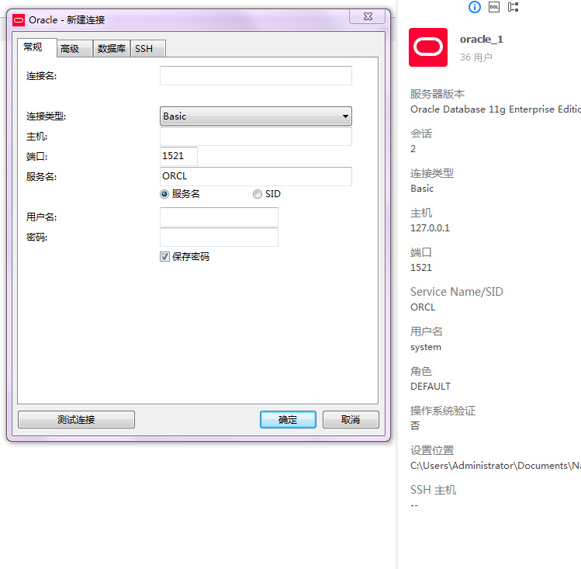
3.创建表空间
其它->表空间->新建表空间
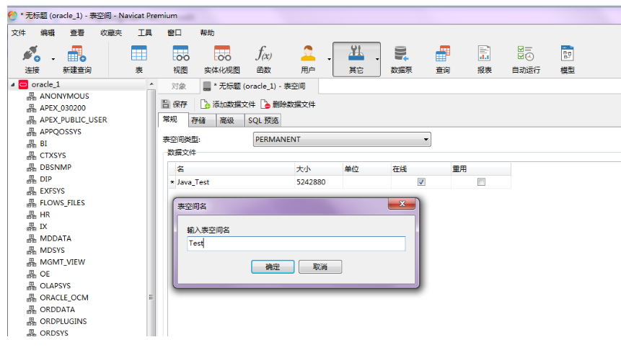

可能出现的问题：
为了演示，我在navicat里将之前创建的表空间删除，重现建立是发现没有删除干净，可能是navicat的删除只删除表空间，却没有删除file导致。（应该是DROP TABLESPACE tablespace_name INCLUDING CONTENTS AND DATAFILES;）
解决方法：在oracle的安装目录下，删除对应文件即可。
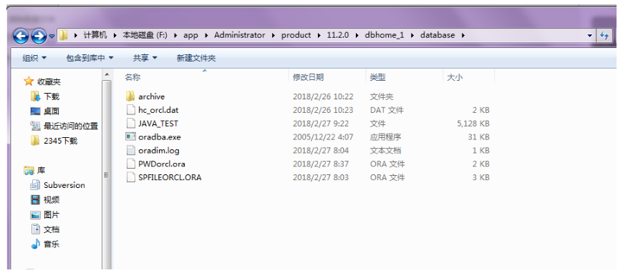
目录关键：{oracle安装目录}\product\11.2.0\dbhome_1\database
3创建用户：
用户->创建用户
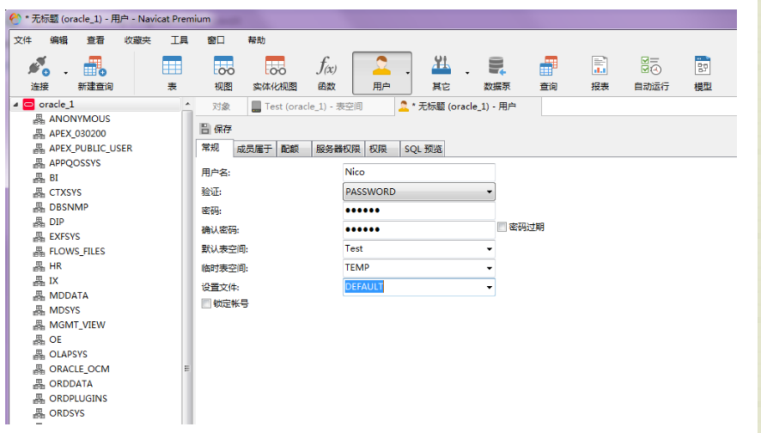
4熟悉的创建表过程：
在Nico用户下已经看见熟悉的创建表的过程
